299-2024-01-05.С-802

О внесении изменений в Порядок списания имущества, находящегося в собственности Пермского муниципального округа Пермского края, утвержденного постановлением администрации Пермского муниципального округа Пермского края от 05 апреля 2024 г. № 299-2024-01-05.С-251

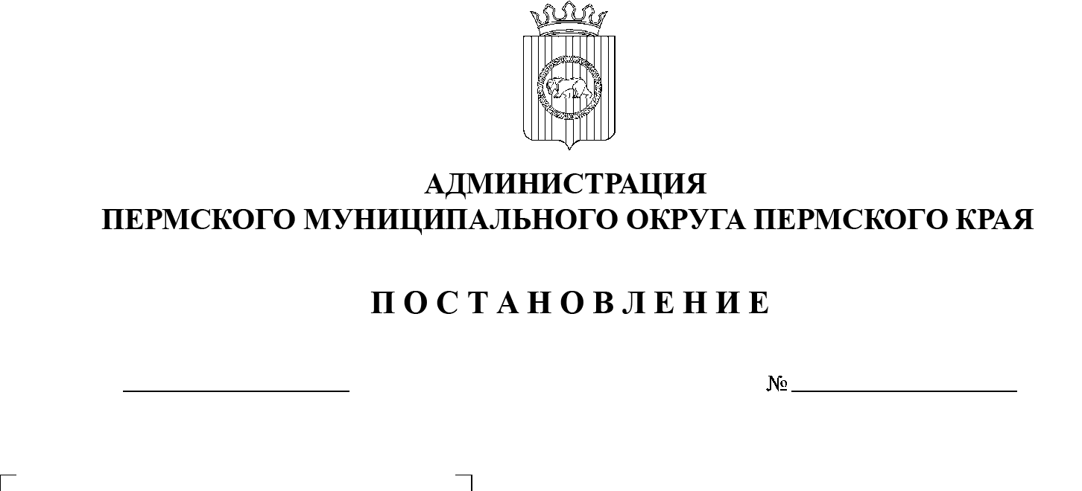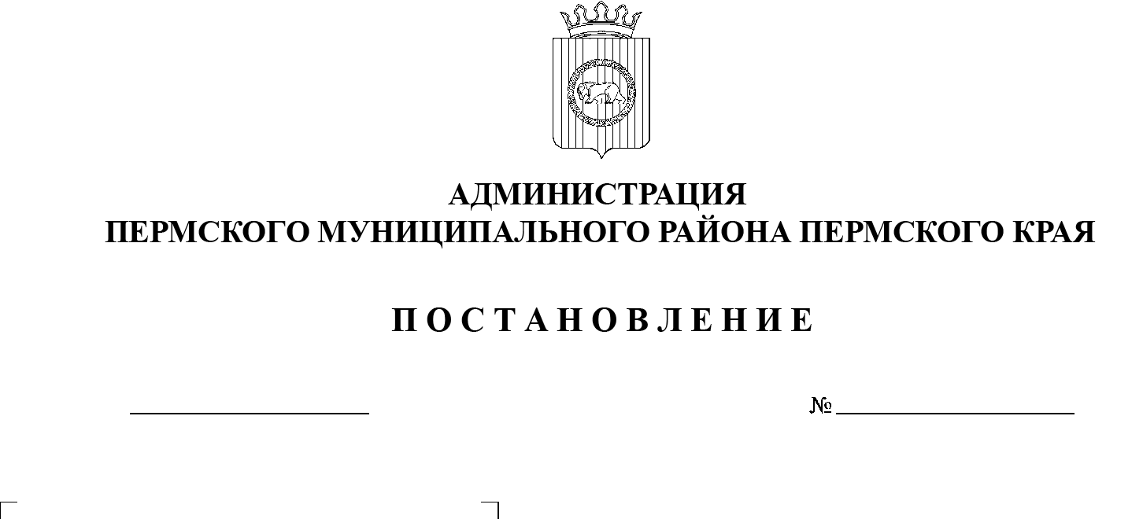В соответствии c пунктом 3 части 1 статьи 16, частью 1 статьи 51 Федерального закона от 06 октября 2003 г. № 131-ФЗ «Об общих принципах организации местного самоуправления в Российской Федерации», со статьей 13 Федерального закона от от 24 июля 1998 г. № 124-ФЗ «Об основных гарантиях прав ребенка в Российской Федерации», пунктом 6 части 2 статьи 30 Устава Пермского муниципального округа Пермского края,

04.10.2024

администрация Пермского муниципального округа Пермского края ПОСТАНОВЛЯЕТ:

1. Внести в Порядок списания имущества, находящегося в собственности Пермского муниципального округа Пермского края, утвержденный постановлением администрации Пермского муниципального округа Пермского края от 05 апреля 2024 г. № 299-2024-01-05.С-251, следующие изменения:

1.1. Пункт 1.11 раздела 1 изложить в новой редакции:

«1.11. Списание недвижимого имущества по основаниям, указанным в пункте 1.6 настоящего раздела, за исключением жилых помещений, осуществляет Комитет на основании заключения комиссии по списанию объектов недвижимости, находящихся в муниципальной собственности Пермского муниципального округа Пермского края, положительного заключения комиссии по оценке последствий принятия решения о реконструкции, модернизации, об изменении назначения или о ликвидации объекта социальной инфраструктуры для детей, и постановления администрации Пермского муниципального округа Пермского края о списании (сносе) недвижимого имущества.».

1.2. Пункт 2.4 раздела 2 дополнить подпунктом 2.4.3 следующего содержания:

«2.4.3. Положительное заключение комиссии по оценке последствий принятия решения о реконструкции, модернизации, об изменении назначения или о ликвидации объекта социальной инфраструктуры для детей, в отношении объектов недвижимого имущества социальной инфраструктуры для детей.».

2. Опубликовать (обнародовать) настоящее постановление в бюллетене муниципального образования «Пермский муниципальный округ» и разместить на официальном сайте Пермского муниципального округа в информационно-телекоммуникационной сети Интернет (www.permokrug.ru).

3. Настоящее постановление вступает в силу со дня его официального опубликования.

Глава муниципального округа В.Ю. Цветов